HOOKMAP
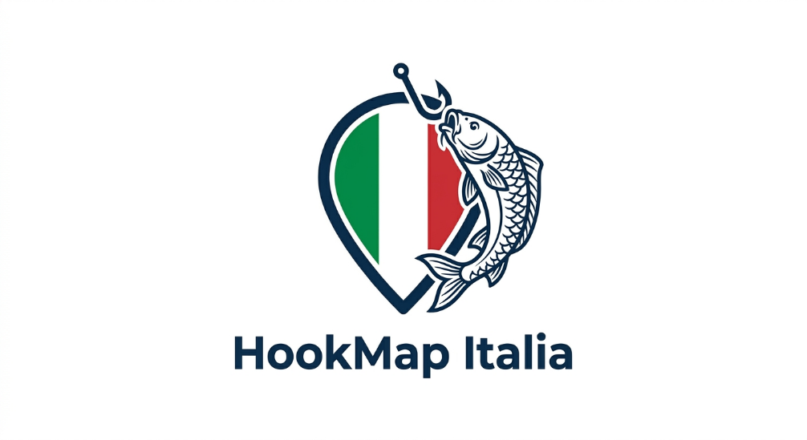
App/sito per prenotare laghi per pescare in Italia
Funzioni:
- Prenotazioni
- Recezioni
- Informazioni lago
  - Elenco catture
  - Batimetriche mappe
  - Postazioni pesca
  - Ostacoli
  - Alloggi
  - Ristorazione
  - Per famiglie
  - Noleggio attrezzature
  - Navigabile
- Confronto laghi
- Gruppi di pesca
- Community
- Viaggi organizzati con tutor esperti

Scegli tra i migliori laghi di pesca in Italia, basta faticare per prenotare il tuo lago.
Scopri nuovi orizzonti, conosci nuove persone ed esperti nel settore.
Prenota il tuo lago in solitaria o in gruppo, filtra per necessità e caratteristiche
“LET’S US FISH”


